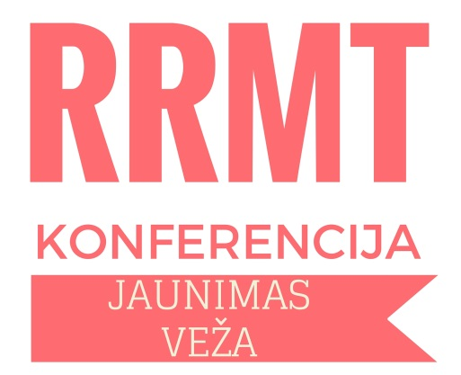
9.30 – 10.00 | Dalyvių registracija
10.00 – 10.05 | RRMT prezidentės Nedos Letukytės sveikinimo žodis
10.05 – 10.20 | Svečių sveikinimo žodis
10.20 – 11.00 | Lietuvos jaunimo organizacijų tarybos (LiJOT) pranešimas
11.00 – 11.30 | Buvusios RRMT prezidentės Malvinos Majauskaitės pranešimas
11. 30 – 12.00 | „Savanorystės žaidimas“  (moderuoja VšĮ Rokiškio jaunimo centro savanorė Joana Jazdauskaitė)
12.00 – 12.45 | Pietūs
12.45 – 13.05 | RRMT prezidentės Nedos Letukytės pranešimas  (2013 -2015 m. kadencija)
13.05 – 13.40 | Rokiškio rajono mokinių savivaldų veiklų ataskaitų  (2014-2015 m.m. ) pristatymas
13.40 – 14.20 | Koncertinė Rokiškio rajono mokinių programa
14.20 – 14.40 | Naujo RRMT prezidento pristatymas ir padėkų įteikimas
14.40 – 14.45 | Bendras Rokiškio rajono mokinių savivaldų šokis (konferencijos uždarymas)
*Renginio programa gali keistis
2015-11-13, Juodupė

